fizikai terv

Ebben a bekezdésben szeretném az Iroda fizikai tervezetét bemutatni, amit a megbízó cég számára készítettünk el. Mivel az iroda felújítás alatt áll, szabad kezet kaptunk, amit ki is használtunk.

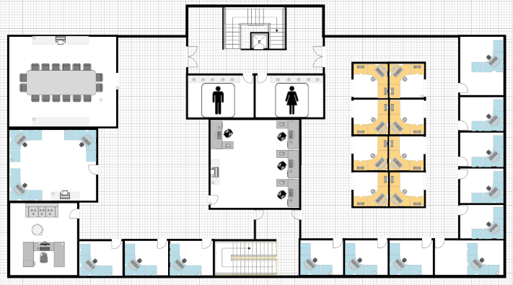Először hadd mutassam be az iroda fizikai tervét. Ez az első telephely terve. Itt két osztály található, az egyik a Dolgozók jobb oldalon, mindegyikük saját fülkében, asztallal és géppel. Bal oldalon a Vezetőség található. Az iroda közepén levő helyiségben található a rendszergazdai szoba. Ide helyezzük el a hálózati eszközeinket, és itt lesz a rendszergazda személyzet megtalálható.

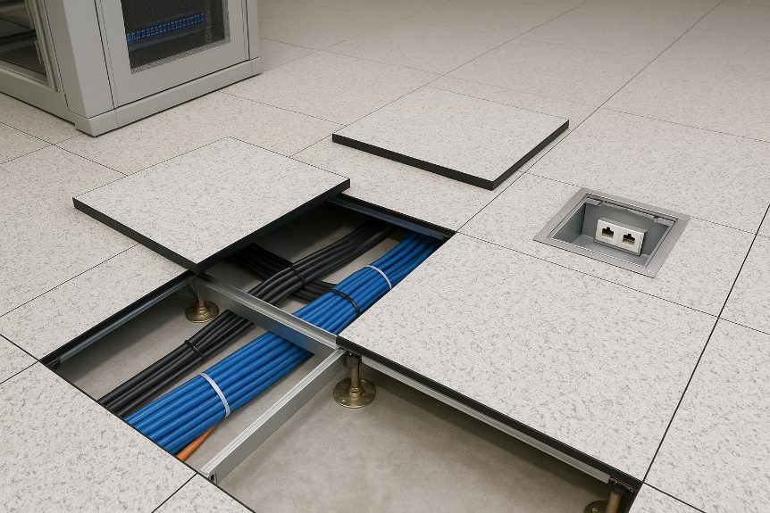A kábelek elrendezése és vezetése nagyon fontos, ezért alapos átgondolás után arra jutottunk, hogy álpadlót választunk az irodába. Ez a megoldás nagyban megkönnyíti a kábelezést, mivel mindent tudunk a padló alatt vinni a képen látható módon. Fontos volt számunkra, hogy ne végezzünk olyan munkát, ami később nem könnyen hozzáférhető, mint például a falakban történő kábel vezetés. Ez a megoldás elegáns mivel semmi sem látszik a kábelekből, mégis könnyen hozzáférhető probléma esetén. Az asztalok alá a képen látható RJ45-ös foglalatot telepítünk, hogy a számítóképek és telefonok telepítésekor, csak egy méretre szabott hálózati kábelt kelljen csatlakozóba dugni.

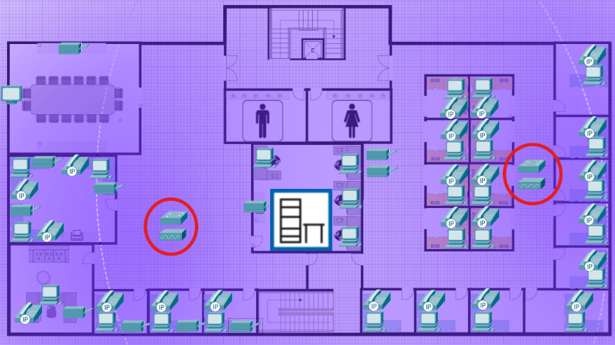A telephelyen a képen látható módon helyeztünk eszközöket. Mindegyik asztalra került egy telefon és egy PC. A vezetőségnél továbbá minden asztalra került nyomtató is. A dolgozók részlegén két hálózati nyomtatót helyeztünk el. A pirossal karikázott eszközök feltűnően a szobák közepén vannak, ez azért van, mert a részlegek közepére 1-1 AP-t, és kapcsolót helyeztünk a megfelelő lefedettség, és kapcsolat érdekében. Az eszközöket az álpadlózatban helyeztük el, hogy ne lehessen hozzáférni bárkinek.

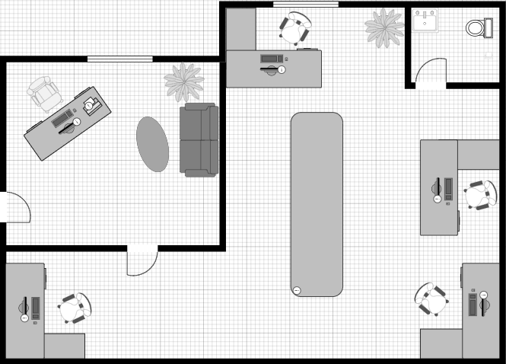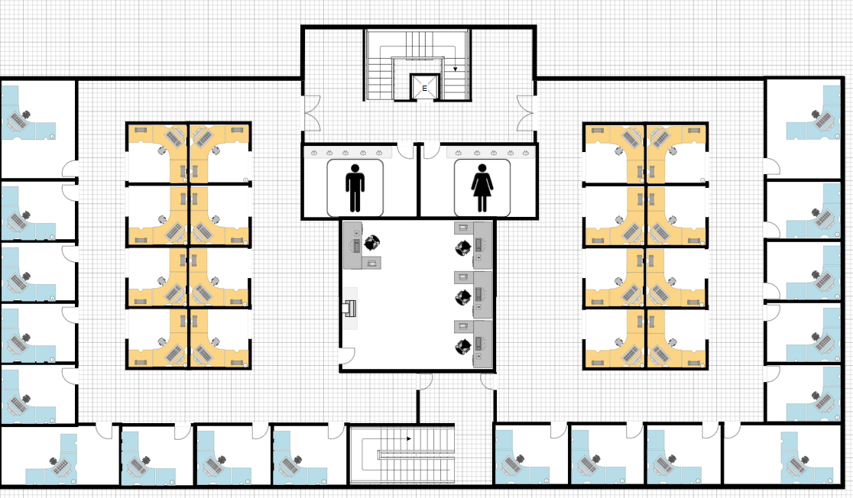A második telephelyen irodák találhatóak. Itt a dolgozók helyezkednek el, nekik 34 iroda lett kialakítva. továbbá az iroda közepén a rendszergazdai szoba terül el, ahol a rendszer gazda csapat dolgozik, nekik 4 munkaállomás lett kialakítva. Ezen a telephelyen található még egy kisebb javító részleg, ami egy külön emeleten helyezkedik el és 5 embert foglalkoztat. Egy recepcióst, aki felveszi a javításra szánt árukat továbbá 4 szerelőt.

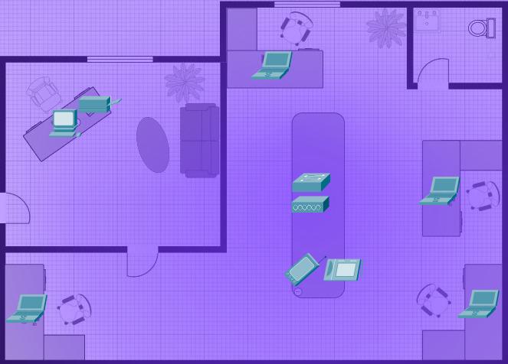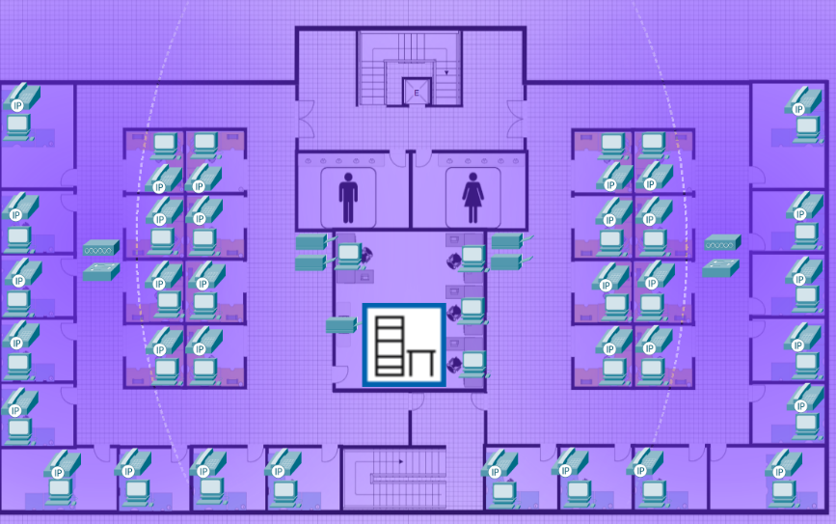Felszereltségüket tekintve hasonló eszközökkel dolgoznak, mint az első telephelyükön. Minden dolgozó munkaállomásán található egy számítógép és ip telefon. Az iroda közepén mindkét oldalon található 2 hálózati nyomtató. A rendszergazdai szobában mindenkinek saját számítógép lett elhelyezve, illetve egy nyomtatót is telepítettünk. A javító részlegen laptopokkal dolgoznak továbbá a recepciósnak számítógép és nyomtató lett kihelyezve. Az AP-k illetve switchek ezen a telephelyen is az álpadlózatba lesznek elhelyezve hálózatbiztonsági szempontból.